17.03.2020
ANLEITUNG LERNMANAGEMENTSYSTEM „LEARNINGVIEW“
LearningView ist für Schülerinnen und Schüler ein Werkzeug zum Selbstlernen. Lerninhalte können abgearbeitet und dokumentiert werden. Was kann ich schon, wo muss ich noch etwas tun, welche Aufgaben wähle ich mir dazu aus und so weiter. Learningview funktioniert auf den persönlichen digitalen Geräte wie Smartphones, Tablets oder Notebooks. Die Lehrerinnen und Lehrer legen Materialien und Aufgaben ab. Schülerinnen und Schüler können markieren, was sie erledigt haben und es besteht die Möglichkeit, Fragen zu stellen.
Empfehlung: Bitte arbeitet jeden Tag ein paar Aufgaben ab. Es ist sehr ratsam, die Erledigung der Aufgaben nicht vor sich herzuschieben sondern – vielleicht orientiert am eigentlichen Stundenplan – täglich daran zu arbeiten!
SCHRITT 1
App „Learningview“ herunterladen oder am PC die Adresse www.learningview.org eingeben und oben rechts auf LOGIN klicken. Dort auf „Account erstellen“ klicken. Es öffnet sich ein Fenster, in dem Vorname, Nachname und E-Mailadresse eingegeben werden muss. Wenn dies fertig eingetragen ist, bitte auf ERSTELLEN klicken.  Jetzt öffnet sich automatisch das nächste Fenster und der Nutzer ist schon beim ersten Mal automatisch angemeldet. Falls nicht: Wenige Minuten später kommt eine E-Mail an die eingegebene Adresse mit einem festgelegten Passwort, bitte auch im SPAM-Ordner nachsehen. Das Passwort kann später oben rechts bei Klick auf den Nutzer auch geändert werden. | 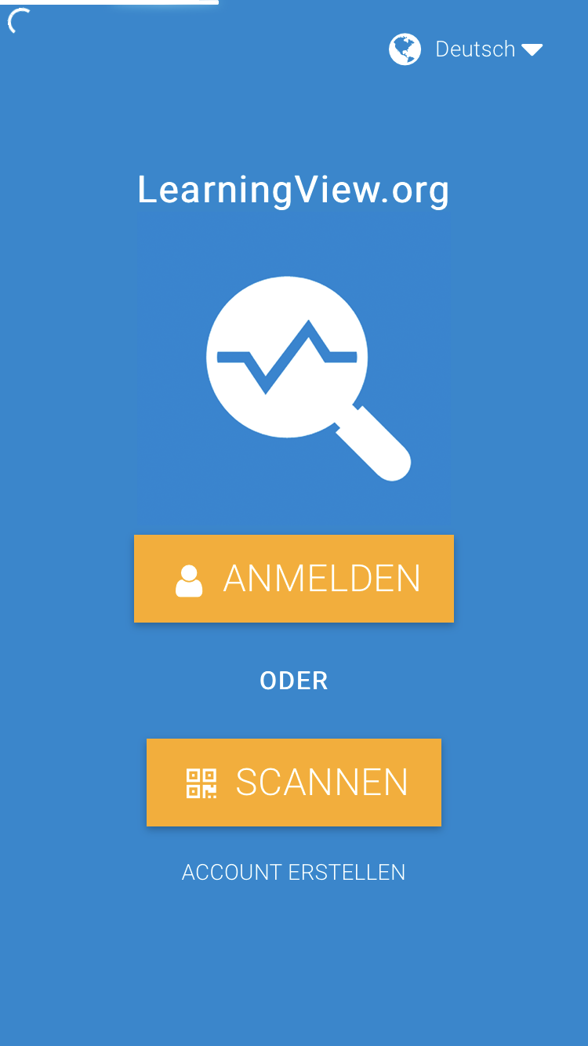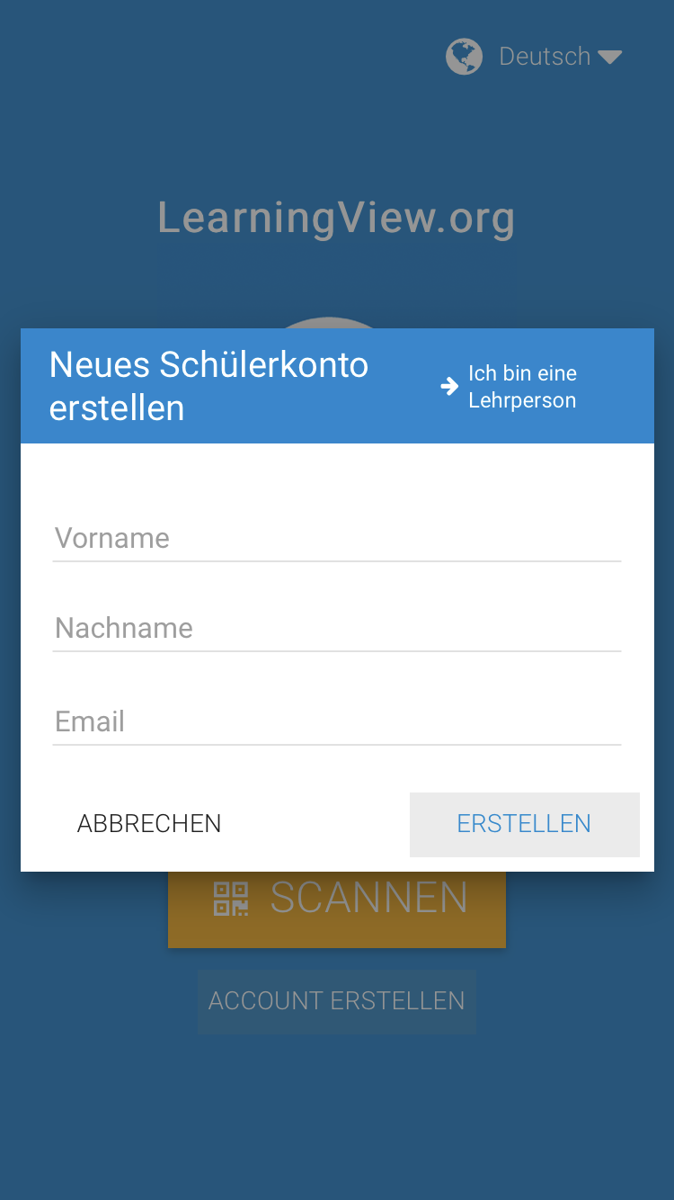
SCHRITT 2
Im nächsten Fenster wird nach dem Kurs-Code gefragt. Dieser ist per Elternbrief und/oder vorher über den Klassenlehrer übermittelt worden.
SCHRITT 3
Nun Stück für Stück die gestellten Aufgaben ansehen und bearbeiten. Wenn erledigt, klickt bitte auf den Haken „erledigt“, dann bekommen die Lehrerinnen und Lehrer eine Information. Bei Fragen bitte an den Klassen- oder Fachlehrer wenden. Fragen können auch über das so genannte „Lernjournal“ gestellt werden. | 